STM32F4

ADS1278

DOUT[8:1]

DCMI[7:0]

SCLK

MCO1

TIM3_ETR

DCMI_PIXCK

TIM3_CH2

FSYNC

DCMI_HSYNC

DCMI_VSYNC

SIG_START

MASTER

SLAVE 1

EXT_INT

STM32F4

ADS1278

DOUT[8:1]

DCMI[7:0]

SCLK

MCO1

TIM3_ETR

DCMI_PIXCK

TIM3_CH2

FSYNC

DCMI_HSYNC

DCMI_VSYNC

TIM3_CH1(TI1FP1)

TIM3_CH1(TI1FP1)

TIM2_CH1(100 KHz)

TIM4_ETR

TIM4_ETR

TIM9_CH2

TIM9_CH2

В данном варианте синхронизации используется 1 сигнал- SIG_START[100kHz](семплирование DCMI ацп(триггер запуска таймера TIM3 -TIM3_CH1), семплирование SPI ацп (тактирование таймера-делителя частоты семплирования TIM2 через TIM9_CH2), инкремент timestamp-a(счетный вход TIM4_ETR)).

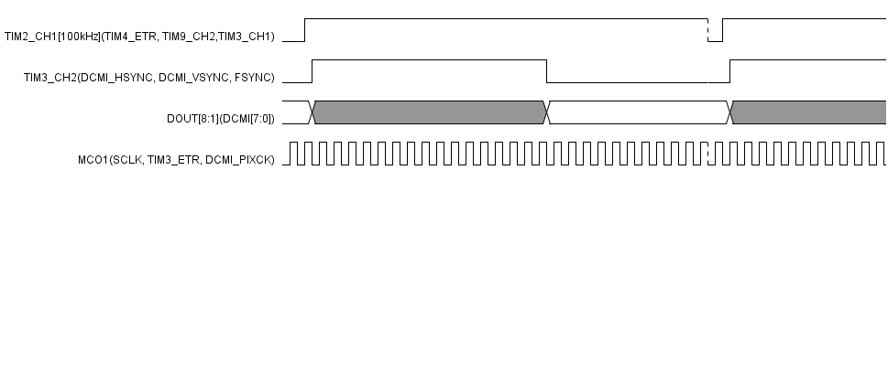

|  |  |
| --- | --- |
| STM32 pins | |
| DCMI[0] | PC6 |
| DCMI[1] | PC7 |
| DCMI[2] | PC8 |
| DCMI[3] | PC9 |
| DCMI[4] | PE4 |
| DCMI[5] | PB6 |
| DCMI[6] | PE5 |
| DCMI[7] | PE6 |
| MCO1 | PA8 |
| TIM3_ETR | PD2 |
| TIM3_CH1(TI1FP1) | PB4 |
| TIM3_CH2 | PB5 |
| DCMI_PIXCK | PA6 |
| DCMI_HSYNC | PA4 |
| DCMI_VSYNC | PB7 |
| TIM4_ETR | PE0 |
| TIM2_CH1 | PA0 |
| TIM9_CH2 | PA3 |